Transfert entre emplacements (de stock)
Rédaction en cours (écran modifié)
Cet écran permet de transférer un produit d'un emplacement vers un autre, si vous gérez les emplacements de stock (et que vous avez déclaré au moins deux emplacements de stock différents ! )

Utilisation de l'écran
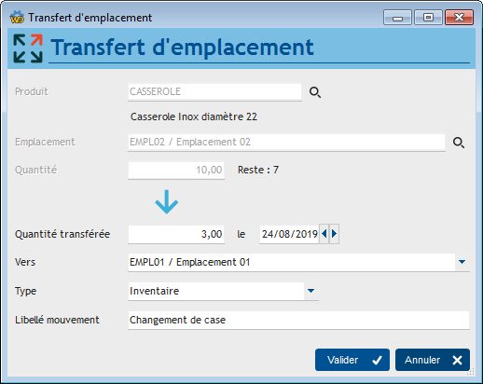
Après avoir choisi un produit et un emplacement de départ, vous pouvez spécifier la quantité transférée et l'emplacement d'arrivée.
Le bouton Valider va générer le mouvement de transfert (une sortie sur l'emplacement de départ, et une entrée sur l'emplacement d'arrivée).
Vous ne pouvez transférer une quantité supérieure au disponible : si vous avez 10 casseroles sur l'emplacement 01, vous ne pouvez pas en transférer 12 sur l'emplacement 02. Ce contrôle est déverrouillé si vous avez précisé que vous acceptiez les quantités négatives (dans le paramétrage général).


Autres articles “Stocks”
Détails stocks produits
Emplacements (de stock)
Etat des stocks
Mise à jour Inventaire
Mouvements de stocks
Niveaux par emplacements (de stock)
Recalculer / apurer / épurer les stocks
Reliquats
Stock de produits composés
Stocks : généralités sur la gestion des stocks
Stocks : modes de gestion
Stocks par numéros de série
Transfert entre emplacements (de stock)

